Муниципальное бюджетное дошкольное образовательное учреждение детский сад комбинированного вида№4 муниципального образования Крыловский район.

Педагогический проект
поисково-исследовательской деятельности
дошкольников « Цветные льдинки»
( Средняя группа)

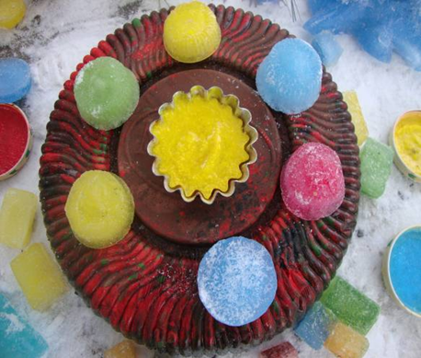
Авторы: Юркова Елена Александровна, воспитательМБДОУ№4, 1квалификационная категория.
Постникова Надежда Николаевна, воспитательМБДОУ№4, 1 квалификационная категория.

Станица Крыловская
2016год

Проект « Цветные льдинки»
Тип проекта: поисково - исследовательский.
Вид проекта: краткосрочный.
Срок реализации: две недели.
Участники проекта: воспитатели, воспитанники средней группы.
Заинтересовавшись проблемой организации исследовательской деятельности дошкольников и, изучив детский интерес детей нашей группы, нами был разработан проект « Цветные льдинки», который направлен на формирование способностей дошкольников самостоятельно и творчески осваивать новые способы деятельности на основе организации поисковой – исследовательской деятельности.
Цель проекта: Формирование у детей представления о свойствах и изменениях воды и льда через исследовательскую деятельность в условиях детского сада в зимний период.
Задачи:
1.Развивать познавательный интерес детей, способствовать умению устанавливать причинно-следственные связи между природными явлениями (сезон - мороз - лёд)
2.Формировать умения и навыки наблюдения за объектами неживой природы
3.Формировать представления детей о свойствах и агрегатных состояниях воды
4.Развить экологическое мышление и творческое воображение в процессе опытно-исследовательской деятельности детей.
5.Развивать творческое воображение, фантазию, эстетический вкус в ходе работы с природными материалами: водой и льдом.
ОРГАНИЗАЦИОННЫЙ ЭТАП
Проблемная ситуация
Зимой отмечают самый яркий, веселый и любимый праздник детей и взрослых Новый год. Все люди на нашей земле готовятся к встрече Нового года. Украшают жилище, улицу. Как сделать участок нашего детского сада и группы нарядными, яркими? Чем можно украсить наш участок?

Вопросы для предварительного обсуждения:
- Какая погода чаще всего бывает зимой?
- Как определить есть ли на улице мороз?
- Снег, - какой он?
- Лед, - какой он?
- Можно ли самим сделать лёд?
- Возможно, ли использовать лёд для украшения площадки? Каким образом?
Предварительные виды деятельности с детьми и родителями
- Организация наблюдения за погодой: мороз, наблюдение за снегом и льдом.
- Наблюдение за природными явлениями, связанными с водой (гололед, изморозь, иней, сосульки и т.д.)
- Организация обсуждения проекта в кругу сверстников и родителей
- Рассматривание иллюстраций на тему «Ледовые фигуры»
- Подбор и подготовка оборудования для опытов.
ИССЛЕДОВАТЕЛЬСКИЙ ЭТАП
Экспериментально-практическая деятельность
Исследование 1:
- Организация и проведение опыта №1
- Организация и проведение опыта №2
- Организация и проведение опыта №3
- Организация и проведение опыта №4
Исследование 2:
- Организация и проведение опыта №1
- Организация и проведение опыта №2
ЗАКЛЮЧИТЕЛЬНЫЙ ЭТАП
На заключительном этапе проводится анализ и обобщение результатов, полученных в процессе исследовательской деятельности детей в течение дня. Возможны различные формы организации обобщения: коллективное обсуждение или индивидуальные мини - сообщения на темы: «Как все было», «Что особенно понравилось и запомнилось?», «О каких свойствах воды и льда мы узнали?» и т.п., изобразительная деятельность по впечатлениям, организация выставки рисунков «Наши цветные льдинки», организация фотовыставки «Как мы создавали «Цветные льдинки»?», проведение мастер-классов по изготовлению ледяных гирлянд для младших дошкольников и т.д

Связи в проекте:

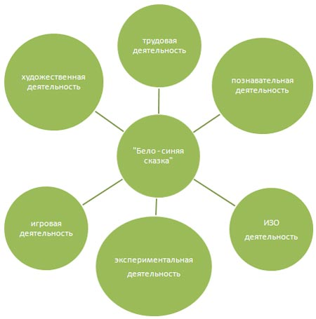
«Цветные льдинки»

Формы работы:
1. Опыты, наблюдения, беседы, целевые прогулки, трудовая деятельность, экспериментально практическая деятельность.
2. Дидактические игры, игры экологического содержания.
Использование художественной и познавательной литературы, использование информационного материала, создание малых архитектурных форм на участке.

Применяемые формы работы с детьми направлены на получение прямого опыта общения с природой.
Основная особенность детского экспериментирования заключается в том, что ребенок познает объект в ходе практической деятельности с ним. Осуществляемые ребенком практические действия выполняют познавательную, ориентировочно - исследовательскую функцию, создавая условия, в которых раскрывается содержание данного объекта.
Таким образом, данная деятельность развивает сенсорное восприятие, учит детей наблюдать, формирует навыки познавательной и трудовой деятельности, активизирует мышление, учит детей правильно взаимодействовать с природным материалом, что в конечном итоге формирует определённые детские компетентности.
Экспериментирование, как специально организованная деятельность, способствует становлению целостной картины мира ребенка дошкольного возраста и основ культурного познания окружающего мира.
Ожидаемые результаты:
1. Активизация познавательного интереса к окружающей природе.
2.Приобретение личного опыта в познавательно-исследовательской деятельности
3.Привлечение родителей воспитанников к сотрудничеству и взаимодействию.
Предварительная беседа о зиме и ее признаках
«Зимушка, Зима!»
Продолжать развивать наблюдательность, умение замечать изменения в погоде, правильно отражать наблюдения в беседе.

Исследование 1
Опыты № 1, 2, 3, 4.
«Изучаем особенности воды»
Формировать представления о свойствах и изменениях воды и льда.
Исследование 2
Опыты №1, 2.
«Как сделать цветные льдинки»
Формировать представления о свойствах и изменениях воды и льда.
Практическая деятельность
Украсить участок детского сада ледяными формами и бусами.
Беседа
Анализ и обобщение результатов
Уточнить полученные знания о свойствах и изменениях волы и льда.
Литература:
- Грехова Л.И. «В союзе с природой»
- «Дошкольное образование» №16, 2001
- Мереньянова О.Р. «Формирование у детей основ экологической культуры»
- Николаева С.Н. «Воспитание экологической культуры в дошкольном детстве»
- Н.А.Рыжова «Наш дом – природа»
- Л.Б.Поддубная «Природа вокруг нас» и др.
- С.Н.Николаева «Юный эколог»
- Ж.Л.Васякиной-Новиковой «Паутинка»
- Е.Рылеева «Открой себя»
- Т.М.Енакай, Г.Ш.Мазитова «Природа и ребенок»
- А. И. Иванова "Наблюдения и эксперименты в детском саду" издательство "ТЦ", Москва 2004г.
- А. Дитрих, Г. Юршин, Р. Кошурникова "Почемучка", Москва, "Педагогика" 1987г.
- Н. Виноградова "Умственное воспитание детей в процессе ознакомления с природой". Пособие для воспитателей детского сада. Издательство "Просвещение", Москва 1978г.
- О. В. Мариничева, И. В. Ёлкина "Учим детей наблюдать и рассказывать" Ярославль, Академия холдинга 2002г.
- М.Гумилёвская «Что такое снег?»
- О.В.Дыбина «Неизведанное рядом»

Приложение № 1
Беседа о воде, льде и их свойствах.
- Какая погода чаще всего бывает зимой?
- Как определить есть ли на улице мороз?
- Снег - какой он?
- Лёд - какой он?
- Можно ли самим сделать лёд?
- Возможно ли использовать лёд для украшения площадки? Каким образом?

Экспериментально-практическая деятельность
Исследование 1:
ИЗУЧАЕМ ОСОБЕННОСТИ ВОДЫ.
Помещение группы превращается в Лабораторию. В центрах активности приготовлены материалы для проведения опытов с водой. Эти опыты воспитатель поочерёдно может проводить с подгруппами детей. Если есть возможность привлечь к этой деятельности ассистентов (младшего воспитателя, родителей), то опыты можно проводить одновременно в нескольких центрах, распределив детей на несколько подгрупп.
- Организация и проведение опыта №1
Материалы и оборудование: ёмкости различного размера и формы, вода в кувшинчиках.
Ход проведения: В одном из игровых центров («Познания», «Экспериментирования», «Науки и природы» и др.) приготовлены емкости разной формы и размера для наполнения водой. Дети поочерёдно заполняют эти емкости. В ходе деятельности, с помощью взрослого обобщают, что вода не имеет формы, потому что принимает форму того сосуда, в который её наливают. Вода плавно переливается и перетекает из одного сосуда в другой, значит, вода текуча.
Выводы: Вода не имеет формы. Вода текуча.

- Организация и проведение опыта №2
Материалы и оборудование: несколько прозрачных емкостей с водой (стаканы, кувшины миски), мелкие предметы (игрушки, шарики, детали от конструктора и т.д.)
Ход проведения: В одном из игровых центров («Познания», «Экспериментирования», «Науки и природы» и др.) приготовлены емкости с водой и набор предметов для погружения в воду. Дети опускают в прозрачные сосуды с водой разнообразные предметы и понимают, что эти предметы видны.
Вывод: Вода прозрачна, она не имеет цвета.

- Организация и проведение опыта №3
Материалы и оборудование: графин с питьевой водой, стаканы по количеству детей.
Ход проведения: В одном из игровых центров («Познания», «Экспериментирования», «Науки и природы» и др.) приготовлена вода в графине и стаканы. Дети наливают её в стаканчики и пробуют на вкус и запах. В ходе проведения эксперимента дети делают.
Вывод: Вода не имеет запаха и вкуса.

- Организация и проведение опыта №4
Материалы и оборудование: ёмкости с небольшими кусочками льда, ёмкость со снегом, тарелочки по количеству детей.
Ход проведения: В одном из игровых центров приготовлены емкости с кусочками льда и снегом. Дети выкладываю кусочек льда и горсточку снега на тарелочку; рассматривают и наблюдают за ними некоторое время. Снег и лед начинают таять, появляется вода. Воспитатель подводит детей к выводу о том, что лёд и снег состоят из воды.
Выводы: Лёд состоит из воды. Снег состоит из воды. Лёд и снег тают в тепле и превращаются в воду. Снег тает быстрее.

Исследование 2:
КАК СДЕЛАТЬ ЦВЕТНЫЕ ЛЬДИНКИ?
- Организация и проведение опыта №1
Материалы и оборудование (по количеству детей): вода в прозрачных сосудах, гуашь, кисточка, контейнеры из конфетных коробок, нитки, клеёнки, салфетки. Воспитатель показывает детям, что вода может растворять различные вещества и менять при этом цвет. Растворяет в пробирке гуашь красного цвета. Дети присоединяются к практической деятельности - эксперименту и самостоятельно растворяют в воде гуашь разных цветов. Дети рассматривают полученные раствор и делают
Вывод: Вода меняет цвет от вещества, растворённого в ней.

- Организация и проведение опыта №2
Воспитатель напоминает детям, что лёд состоит из воды, а как он получается? (Ответы детей: на морозе, вода замерзает, получаются? льдинки и т.д.) Следующий наводящий вопрос: как нашу цветную воду превратить в разноцветные льдинки? (Ответы детей: разлить в формочки,
вынести на мороз, подождать, пока замерзнет и т.д.) Воспитатель предлагает детям сделать «ледяные» бусы и гирлянды, для чего в приготовленные формы (контейнеры из конфетных коробок) сначала последовательно вложить нити, а потом залить эти формы с нитями цветной водой. Заготовки для «ледяных» украшений готовы.
Дети выходят на прогулку и выносят контейнеры с цветной водой на улицу, наблюдают за ними в течение прогулки. Спустя некоторое время, в конце прогулки, проверяют, что произошло и изменилось.
Делают следующий вывод: Вода постепенно превращается в лед на морозе.
Совместно с воспитателем дети принимают решение украсить гирляндами и бусами участок своей группы после сна, на вечерней прогулке. Дети вместе с педагогом делают постройки из снега и льда, планируют, как их будут украшать ледяными бусами и гирляндами.
Практическая деятельность
Дети выходят на прогулку, осматривают продукты своих экспериментов и обнаруживают,
Превращаем участок в «Ледовую сказку» что вода в контейнерах, действительно, превратилась в лёд. Дети пытаются вынуть из ячеек контейнеров льдинки. Это им не удается. Как же вынуть льдинки из контейнеров, не повредив их? Воспитатель напоминает детям, что произошло со льдом во время опыта №4 и объясняет, чтобы аккуратно вынуть кусочки льда на нитках из ячеек контейнеров, необходимо на несколько секунд занести контейнеры в тепло, чтобы лёд подтаял, и можно было быстро вынуть его из контейнеров.
Вывод: В тепле лёд тает и опять начинает превращаться в воду.
Можно ненадолго зайти в здания детского сада, чтобы лёд подтаял. После этого вынимаем кусочки льда на нитках – получились замечательные ледяные бусы и гирлянды. Дети вместе с взрослыми украшают и оформляют участок детского сада.

ЗАКЛЮЧИТЕЛЬНЫЙ ЭТАП
На заключительном этапе проводится анализ и обобщение результатов, полученных в процессе исследовательской деятельности детей в течение дня. Возможны различные формы организации обобщения: коллективное обсуждение или индивидуальные мини - сообщения на темы: «Как все было», «Что особенно понравилось и запомнилось?», «О каких свойствах воды и льда мы узнали?» и т.п., изобразительная деятельность по впечатлениям, организация выставки рисунков «Наши цветные льдинки», организация фотовыставки «Как мы создавали «Ледовую сказку»?», проведение мастер-классов по изготовлению ледяных гирлянд для младших дошкольников и т.д.

Приложение № 2
Дидактические игры
«Посмотри на нашей ёлке… »
«Раз, два, три, четыре, пять….»
«Времена года»
«Когда это бывает? »
«Подумай и назови»
«Что сначала, что потом»
Подвижные игры
«На дворе у нас мороз… »
«Мы на лыжах в лес идем. »
«Два мороза»
«Дед мороз»
«Синие и желтые палочки».

Игры с водой, льдом и снегом

«ОКРАШИВАНИЕ ВОДЫ»
ЦЕЛЬ: Выявить свойства воды: вода может быть теплой и холодной, может нагревать другие вещества, некоторые вещества в воде растворяются, вода прозрачная. Но может менять свою окраску, запах, когда в ней растворяются окрашенные пахучие вещества: чем больше этого вещества, тем интенсивнее цвет и запах; чем теплее вода, тем быстрее растворяется вещество.
МЕТЕРИАЛЫ: Емкость с водой (холодной и теплой, кристаллический ароматизированный краситель, палочка для размешивания, мерные стаканчики.
ХОД ИГРЫ: Взрослый и дети рассматривают в воде 2-3 предмета. Выясняют, почему предметы хорошо видны (вода прозрачная) и что произойдет, если в воду опустить рисунок, написанный красками. Определяют, что рисунок размылся, а вода изменила цвет, обсуждают, почему произошло (частички краски попали вводу). Выясняют, как еще можно окрасить воду (добавить краситель). Взрослый предлагает детям окрасить воду самим (сразу в стаканчиках с теплой водой и с холодной, потрогать сначала оба стаканчика, догадаться, почему один теплый, а другой холодный, потрогать воду рукой, понюхать (без запаха). Взрослый ставит перед детьми задачу узнать, в каком стаканчике краска растворится быстрее, для чего предлагает положить по одной ложке красителя в каждый стаканчик; как изменится окраска, запах воды, если красителя будет (вода станет более окрашенной, запах – сильнее). Дети выполняют задание, рассказывают, что получилось. Взрослый предлагает положить в теплый стакан еще одну ложку красителя и зарисовать результаты опытов. Затем воду разных цветов сливают в разные емкости (для дальнейшего изготовления цветных льдинок).

«ИЗГОТОВЛЕНИЕ ЦВЕТНЫХ ЛЬДИНОК»
ЦЕЛЬ: Познакомить с двумя агрегатными состояниями воды - жидким и твердым. Выявить свойства и качества воды: превращаться в лед (замерзать на холоде, принимать форму емкости, в которой находится, теплая вода замерзает медленнее, чем холодная) .
МАТЕРИАЛЫ: Емкость с окрашенной водой, разнообразные формочки, веревочки.
ХОД ИГРЫ: Дети рассматривают цветную льдинку, обсуждают свойства льда (холодный, гладкий, скользкий и др.) и выясняют, как была сделана льдинка; как получилась такая форма (вода приняла форму емкости) ; как держится веревочка (она примерзла к льдинке). Дети рассматривают обычную воду и окрашенную, вспоминают, как получили ее. Дети изготавливают льдинки: заливают две формочки горячей и холодной водой, запоминают свою формочку, ставят на два подноса и выносят на улицу. Наблюдают, какая вода (холодная или горячая) быстрее застыла, украшают участок льдинками.

«ВЗАИМОДЕЙСТВИЕ ВОДЫ И СНЕГА»
ЦЕЛЬ: Познакомить с двумя агрегатными состояниями воды (жидким и твердым). Выявить свойства воды: чем выше ее температура, тем в ней быстрее, чем на воздухе, тает снег. Если в воду положить лед, снег или вынести ее на улицу, то она станет холодной. Сравнить свойства снега и воды: прозрачность, текучесть – хрупкость, твердость; проверить способность снега под действием тепла превращаться в жидкое состояние.
МАТЕРИАЛЫ: Мерные емкости с водой разной температуры (теплая, холодная, уровень воды отмечен меткой, снег, тарелочки, мерные ложки (или совочки).
ХОД ИГРЫ: Взрослый утверждает, что сможет удержать в руках и не пролить воду (жестом показывает, как много, затем демонстрирует это с комком снега. Дети рассматривают воду и снег; выявляют их свойства; определяют, потрогав стенки, какая емкость с водой теплее. Взрослый просит детей объяснить, как они узнали, что происходит со снегом в теплой комнате; что произойдет (с водой, снегом, если снег опустить в воду; где снег быстрее растает: в стакане с теплой водой или с холодной водой. Дети выполняют это задание – в тарелку, в стакан с водой разной температуры кладут снег и следят, где быстрее снег растает, как увеличится количество воды, как вода теряет свою прозрачность, когда в ней растаял снег.
«ЦВЕТНЫЕ ЛЬДИНКИ»
Цветные льдинки очень просто сделать, налив в воздушные шарики по капельке пищевого красителя и немного воды из-под крана. Завяжите шарики на узел, положите в полиэтиленовый пакет и поместите в морозилку на несколько часов. Оденьте одежду, которую вам не жалко, если она случайно замарается. Постелите на стол газеты, приготовьте какую-нибудь емкость. Теперь отрезайте хвостики у замерзших шариков и очищайте льдинки. Льдинки сложите в блюдо, а когда пойдете гулять, переложите в пакет. На улицу тоже оденьте ту одежду, которую не жалко, если не отстирается. Запасные рукавицы обязательны! Льдинками кидаться друг в друга нельзя! Только красиво выкладывать на снегу.

Приложение № 3
В ходе проведения эксперимента педагогу необходимо соблюдать следующие правила:
1. учите детей действовать самостоятельно и независимо, избегайте прямых инструкций;
2. не сдерживайте инициативы детей;
3. не делайте за них то, что они могут сделать (или могут научиться делать) самостоятельно;
4. не спешите с вынесением оценочных суждений;
5. помогайте детям учиться управлять процессом усвоения знаний:
прослеживать связи между предметами, событиями и явлениями:
формировать навыки самостоятельного решения проблем исследования;
анализ и синтез, классификация, обобщение информации.

Приложение № 4
Изготовления «Цветных льдинок»
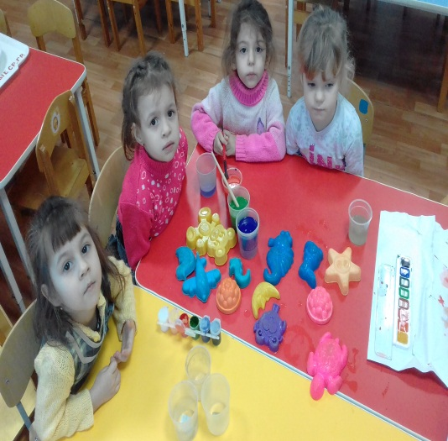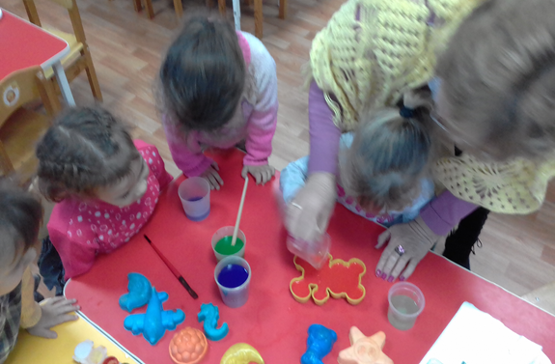

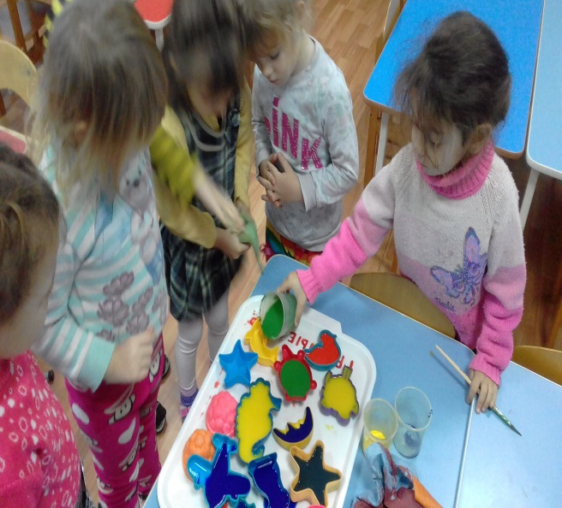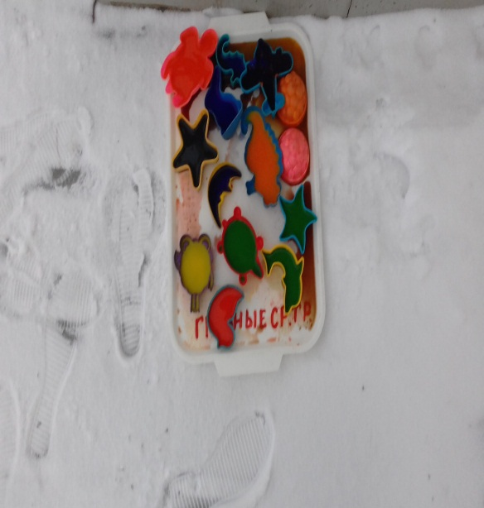

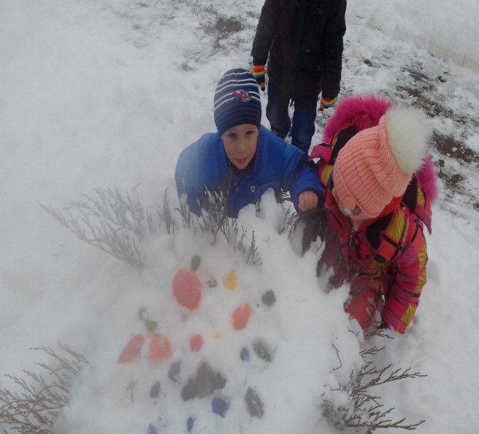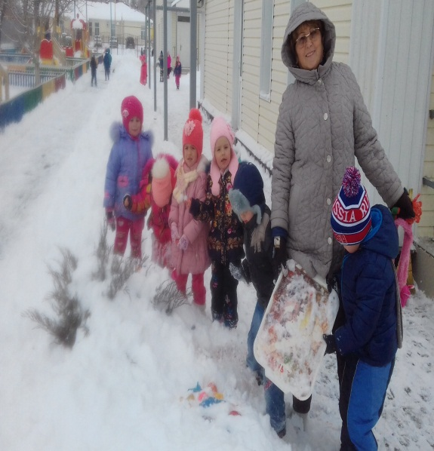
Экспонаты « Цветные льдинки».
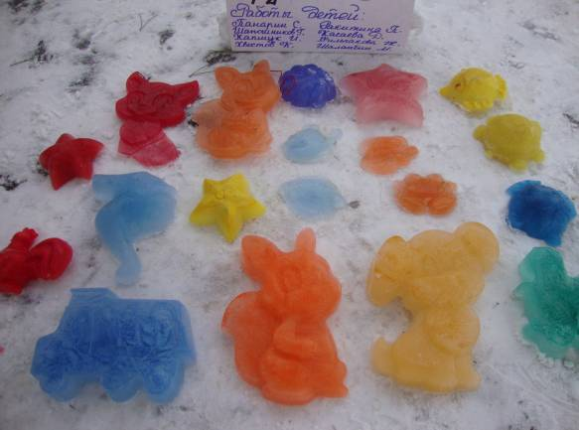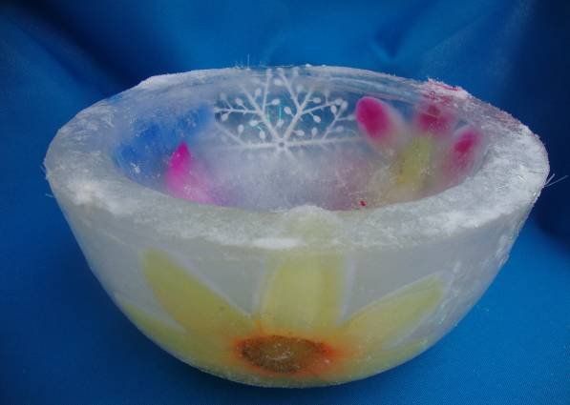

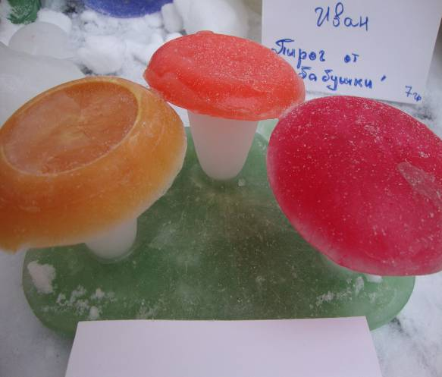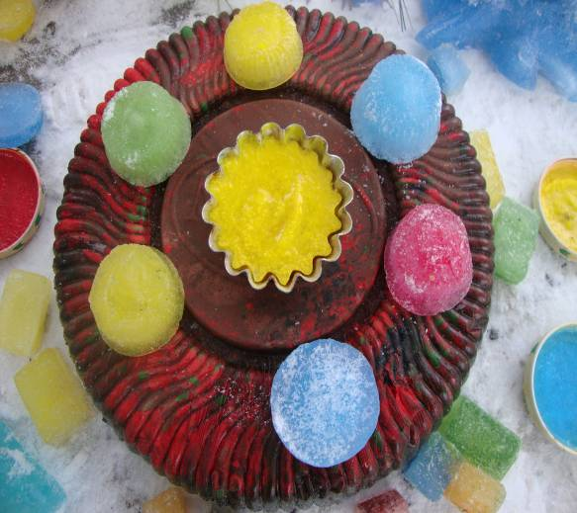
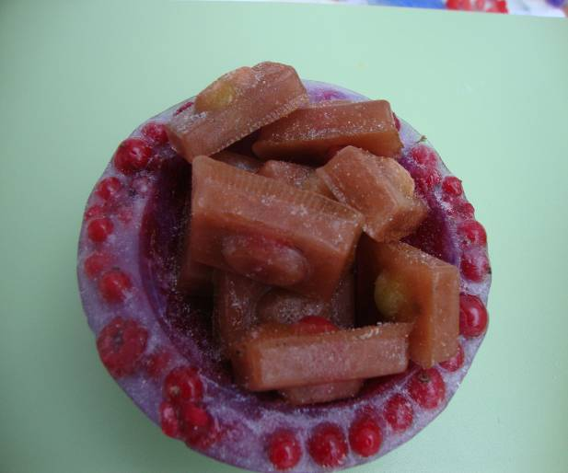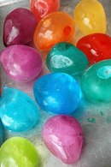

Украшаем деревья во дворе. Ледяные елочные игрушки.

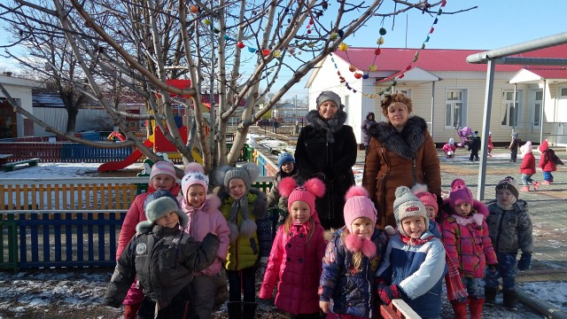

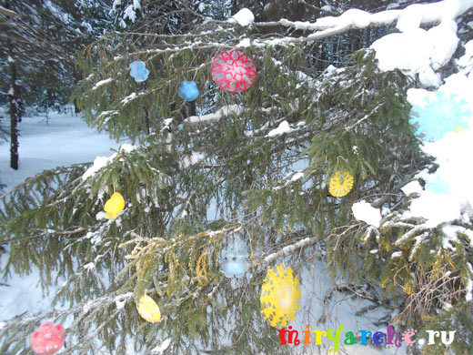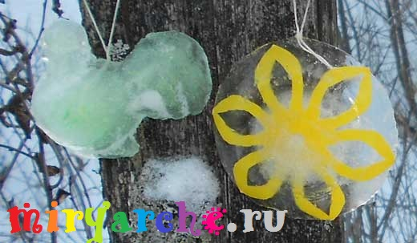

Эксперимент: рисунки на снегу
Мы разбавили в воде гуашь, можно использовать акварельные краски или пищевые красители, их нужно совсем немного для получения насыщенного яркого цвета.
Детям просто понравиться ходить и разбрызгивать везде краску. Можно нарисовать сказочных героев, елочку, солнышко, цветы.
Мы рисовали на детской площадке. Детки, которые вышли гулять позже, долго разглядывали и восхищались нашими рисунками.

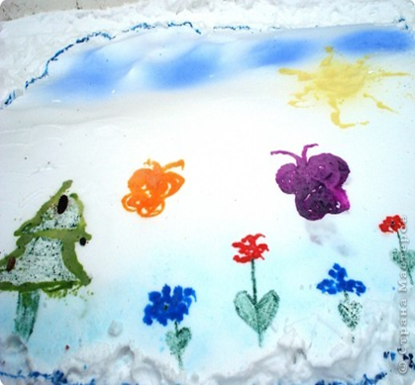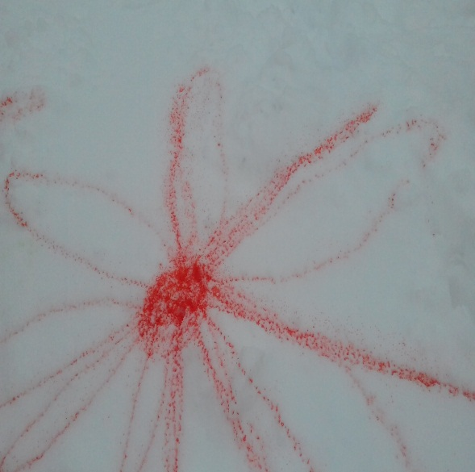

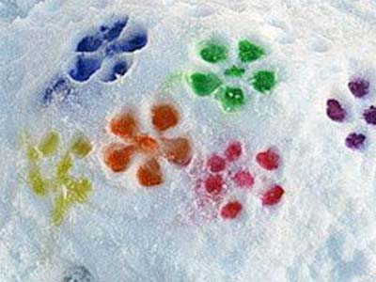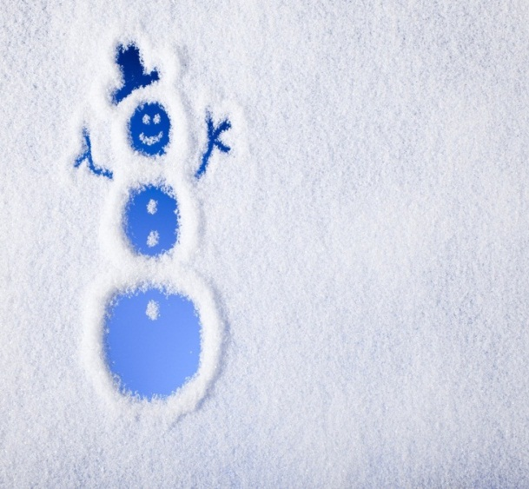

Так как не все смогли порисовать цветной водой на морозе мы решили продолжить в группе, для этого набрали снег, разукрасили его и пронаблюдали, что произойдет с цветным снегом в тепле?
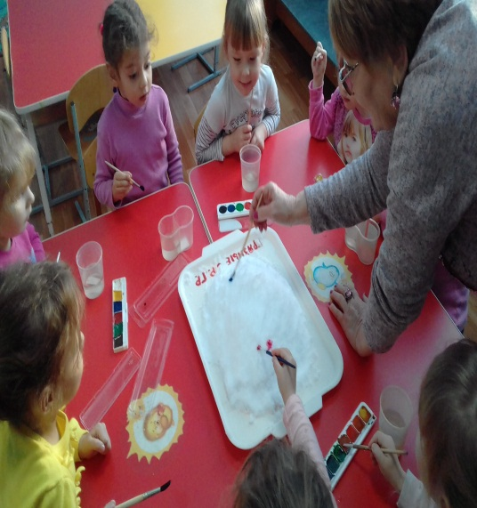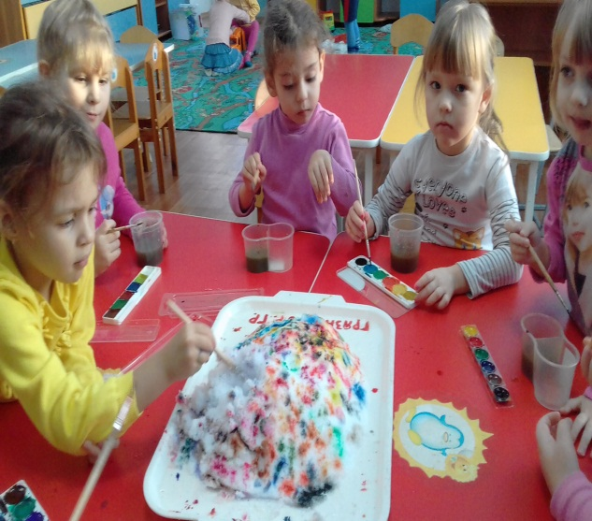

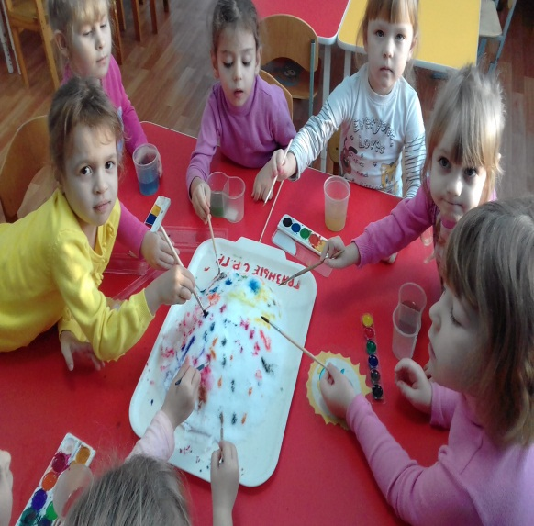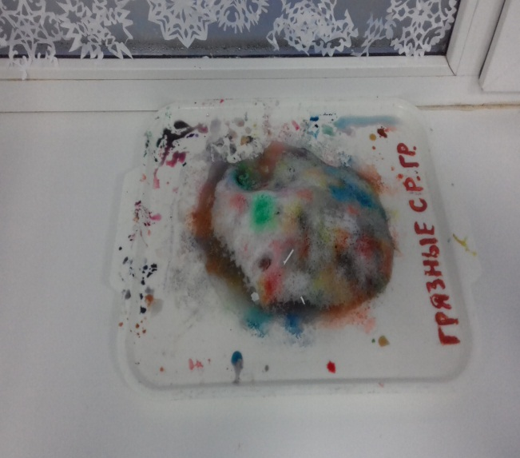

Заключение
В результате исследования мы узнали:
1.При воздействии низких температур вода превращается в лед и приобретает необходимую форму.
2.Вода растворяет в себе краску,
3.Чем больше краски, тем интенсивней цвет воды.
4.Экспериментальная деятельность вызвала у детей много положительных эмоций, расширила представления о свойствах снега, воды и льда.

